**Mon 11/5/2018 8:42 PM**

**Відбулася 2018 рада Спартанок від 2ого - 4ого листопада на Союзівці.**

Заголовки:

* 45 присутніх із сеніорату, 11 від старших пластунок - включно із спартанкою із України (Оля Гурняк ) яка недавно тому перенеслася до Америка і чудово нас привітала Прийняли Маріянку Гаврилюк як о повну
* Віра Миськів одержала підвищення ступеня на довір'я
* Перевели дуже успішні наради:

1. Bибрали нову курінну команду:

* Ірка Савчин Дол – Kурінна
* Тереса Куріца - Mісто курінна
* Зезя Завадівська – Писар
* Леся Маґун – Cкарбник
* Ліда Буняк - Пресовий Референт
* Маргарета Нич-Xорунжа
* Христя Сенторе-Xронікар
* Христя Іваник і Леся Палилик - Kандидатура

2) Детально перейшли потрібні зміни до статуту

3) Уформили [комітети](https://spartanky.shutterfly.com/volunteer) на слідуючий пластовий рік, включно із створенням комітету на відсвятукування нашого 60 ліття в 2019 році.

* Екологічні Справи: Слава Гатала
* Кінний Табір Голова:  Петруся Паславська
* Початковий Табір Голова:  Петруся Паславська
* Номінаційна Комісія:  Ліда Прокоп
* Рада:  Гурток Ню Джерзі
* 60 ліття:  Ляля Нагнибіда, Зеня Олесницька
* Соціальна Медія - Христя Іваник, Надя Ґлух
* Hа завершення, на розвагу ми всі встали мисцкенями. Пізнати по знимках як всі чудово забавилися. Образи вже вішають в музею та інституті.

Заохочую всіх [подивитися на знимки](https://spartanky.shutterfly.com/pictures/5) із ради і додати якщо ще маєте.

Подяка цілому гуртку Ню Йорк, Нова Англія за організацію цього річної ради.  Щира подяка Лесі Маґун i Христя Іваник за очолення організації дуже успішної ради (всі були захоплені програмою і виконанням); Лесі Козійцькі за чудово програму розваги (включно із беретками і вусами); Кікі Зінич за дуже гарні відзначки; а Наді Ґлюх за корисні спартанські горнятка.

А я, ще раз Вам дякую за нагоду Вам служити в ролі курінної, і з найбільшою повагою передаю шолом, Ірці Савчин.   **All Hail Our Kurinna Irtsia!**

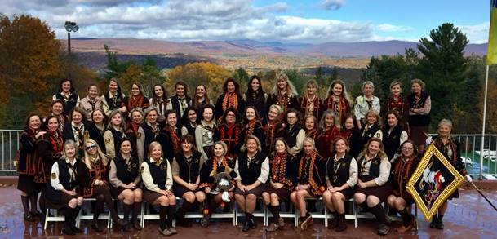

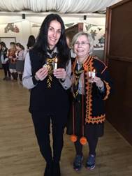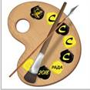  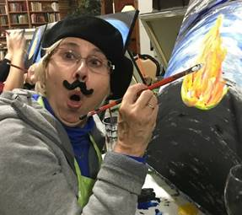

**Wed 11/7/2018 1:09 PM**

Дорогі сестрички Спартанки!

Щиро дякую вам за ваше довіря в мене і в нашу нову курінну команду що зможемо перепровадити цьогорічну працю в цей наш особливо урочистий рік. Ми будемо старатися виконати наші обовязки як найкраще!

Дуже дякуємо відступаючій команді, а головно Зезі Завадівській, за її феноменальну працю ько курінна! На щастя Зезя і Тереса Куріцька далеко не відходять- ми маємо велике щастя що обидві далі будуть в команді, яко писар і заступниця. Не можна хотіти кращих до співпраці! Тяжко повірити що Зезя перепроваджувалася в неділю!

Дякуємо сестричкам з Ню Йорк Нової/ Анґлії за прекрасно успішну Раду! Ми мали дуже важливий час до спілкування, праці, та забави.

Головні моменти Ради -

- що мали чисельну присутність старших пластунок - І ми їм сподобалися!

- познайомилися із Олею Гурняк, ново-прибула сестричка Спартанка з України

- прийняли Маріянку Гаврилюк до повної\го члшньства

- мали нагоду до спільної молитви при Сл. Божі в неділю.

Всі хто били на Раді приїхали з пластовим вогонем у серцях. І ми з такою радістю малювали цей пластовий вогонь на картинах в суботу! Повішайте ці картини там де будете бачити що дня - не забудьте то почуття дружности й охоти до пластової праці. Запаліть тих що не були із своїм запаленням!

Z теплим пластовим привітом,

СКОБ!

Ірка Савчин Долл СП

курінна

_______________________________________